Cục Thi hành án dân sự tỉnh Bến Tre trao tặng nhà tình nghĩa
cho gia đình chính sách nhân Ngày Thương binh liệt sĩ 27/7.

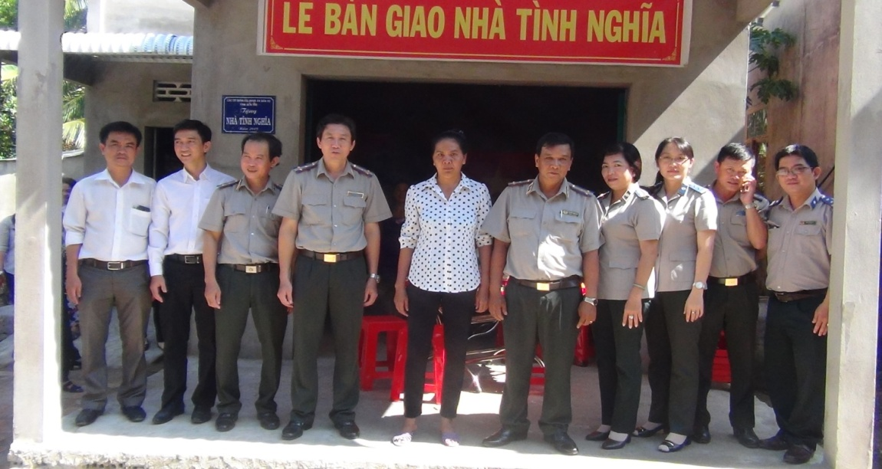
Hưởng ứng các hoạt động hướng tới kỷ niệm 72 năm Ngày Thương binh liệt sĩ (27/7/1947 - 27/7/2019). Sáng ngày 10 tháng 7 năm 2019, Cục Thi hành án dân sự tỉnh Bến Tre phối hợp với Ủy ban nhân dân xã Thuận Điền huyện Giồng Trôm tiến hành bàn giao 01 căn nhà tình nghĩa cho bà Văn Thị Điều, thường trú tại ấp 7, xã Thuận Điền, huyện Giồng Trôm, tỉnh Bến Tre, là con của liệt sĩ Văn Văn Quận hiện đang gặp khó khăn về nhà ở. Tham dự buổi lễ bàn giao nhà có đại diện lãnh đạo các cơ quan Thi hành án dân sự trong tỉnh, đại diện phòng Lao động Thương binh xã hội huyện, các tổ chức đoàn thể xã Thuận Điền huyện Giồng Trôm.
Căn nhà có diện tích xây dựng 62m2, nền bê tông, mái tol với tổng số tiền xây dựng là 95.000.000đ, trong đó các cơ quan Thi hành án dân sự hỗ trợ 50.000.000đ, phần còn lại do gia đình và người thân đóng góp.
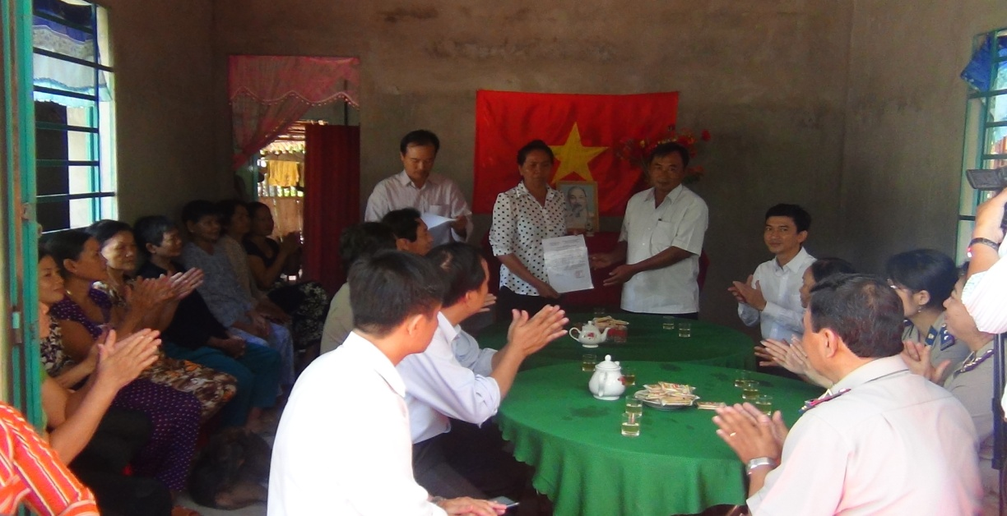
Phát biểu tại buổi lễ, ông Ngô Tú Anh, Phó Bí thư thường trực trực Đảng ủy xã cám ơn các cơ quan Thi hành án dân sự trong tỉnh đã quan tâm hỗ trợ địa phương trong việc thực hiện công tác an sinh xã hội và mong rằng các cơ quan Thi hành án dân sự tiếp tục hỗ trợ đồng hành cùng với chính quyền địa phương trong phong trào xây dựng nông thôn mới.
Thay mặt gia đình bà Văn Thị Điều xúc động cám cơ quan Thi hành án dân sự, chính quyền địa phương đã tạo điều kiện cho gia đình có mái ấm khang trang và hứa sẽ bảo quản căn nhà sử dụng được bền lâu, đúng mục đích nuôi dạy con cháu nên người có ít cho xã hội.
Được biết hưởng ứng phong trào Ngành Tư pháp chung sức xây dựng nông thôn mới. Đến thời điểm hiện nay các cơ quan Thi hành án dân sự trong tỉnh đã trao tặng được 03 căn nhà tình nghĩa cho gia đình chính sách trên địa bàn./.
Phạm Tấn Khánh-Văn phòng Cục

